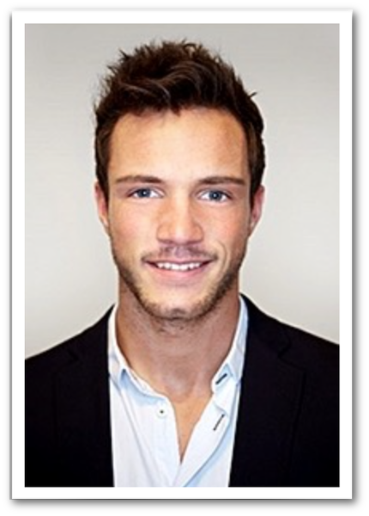

**MAXIMILIAN MUSTER**

**ANGESTREBTE POSITION**

MARKETINGLEITER

**BERUFLICHER WERDEGANG**

**ÜBER MICH**

**KONTAKT**

Gartenstr. 12, 98765 Musterstadt

0987 – 12 34 56

[MaximilianMuster@gmail.com](mailto:MaximilianMuster@gmail.com)

MaximilianMuster

MaxMuster12

**PRODSELL GmbH**

08/2007 – 04/2011



**MARKETINGLEITER**

Lorem ipsum dolor sit amet, consetetur sadipscing elitr, sed diam nonumy eirmod tempor invidunt ut labore et dolore magna aliquyam erat, sed diam voluptua. At vero eos et accusam et justo duo dolores et ea rebum.

**TELL & SELL GmbH**

05/2011 – 07/2013

**KOOFMICH AG**

08/2013 – 11/2018

**Geboren:** 13.2.1975 / Nürnberg**Staatsangehörigkeit:** Deutsch**Familienstand:** Verheiratet

**HEAD OF MARKETING**

Lorem ipsum dolor sit amet, consetetur sadipscing elitr, sed diam nonumy eirmod tempor invidunt ut labore et dolore magna aliquyam erat, sed diam voluptua. At vero eos et accusam et justo duo dolores et ea rebum.

**ONLINE MARKETING MANAGER**

Lorem ipsum dolor sit amet, consetetur sadipscing elitr, sed diam nonumy eirmod tempor invidunt ut labore et dolore magna aliquyam erat, sed diam voluptua. At vero eos et accusam et justo duo dolores et ea rebum.

**ONLINE COMMUNITY MANAGER**

Lorem ipsum dolor sit amet, consetetur sadipscing elitr, sed diam nonumy eirmod tempor invidunt ut labore et dolore magna aliquyam erat, sed diam voluptua. At vero eos et accusam et justo duo dolores et ea rebum.

**TH Köln**

05/2002 – 07/2002

Ausdauer

Teamplay

Organisation

**SOCIAL MEDIA MANAGER**

Zertifizierte Weiterbildung zum Social Media Manager

Inhalte: Online-Kommunikation, Social Media Marketing,

Online-Recht, SEO, Content Strategien

**UNIVERSITÄT KÖLN**

08/1996 – 04/2002

**BWL-STUDIUM**

Abschluss: Diplom Kaufmann

Note: 1,7

Schwerpunkt: Mikroökonomie, Marketing

**GYMNASIUM KÖLN**

07/1983 – 05/1996

**WIRSINDWEB AG**

10/2002 – 07/2007

**ABITUR**

Abschlussnote: 2,1

Leistungskurse: Mathematik, Deutsch

**KARIN KOMPLIMENT**

**Teamleitung, KOOFMICH AGPhone:** 0123 – 44 55 66 77**Email:** Karin.komp@koofmich.de

**AUSBILDUNG**

**REFERENZEN**

**STÄRKEN**

**INTERESSEN & HOBBYS**

Fußball

Filme

Fasten

Fechten

Fischen

Fotografie

**Ort, Datum - Unterschrift**